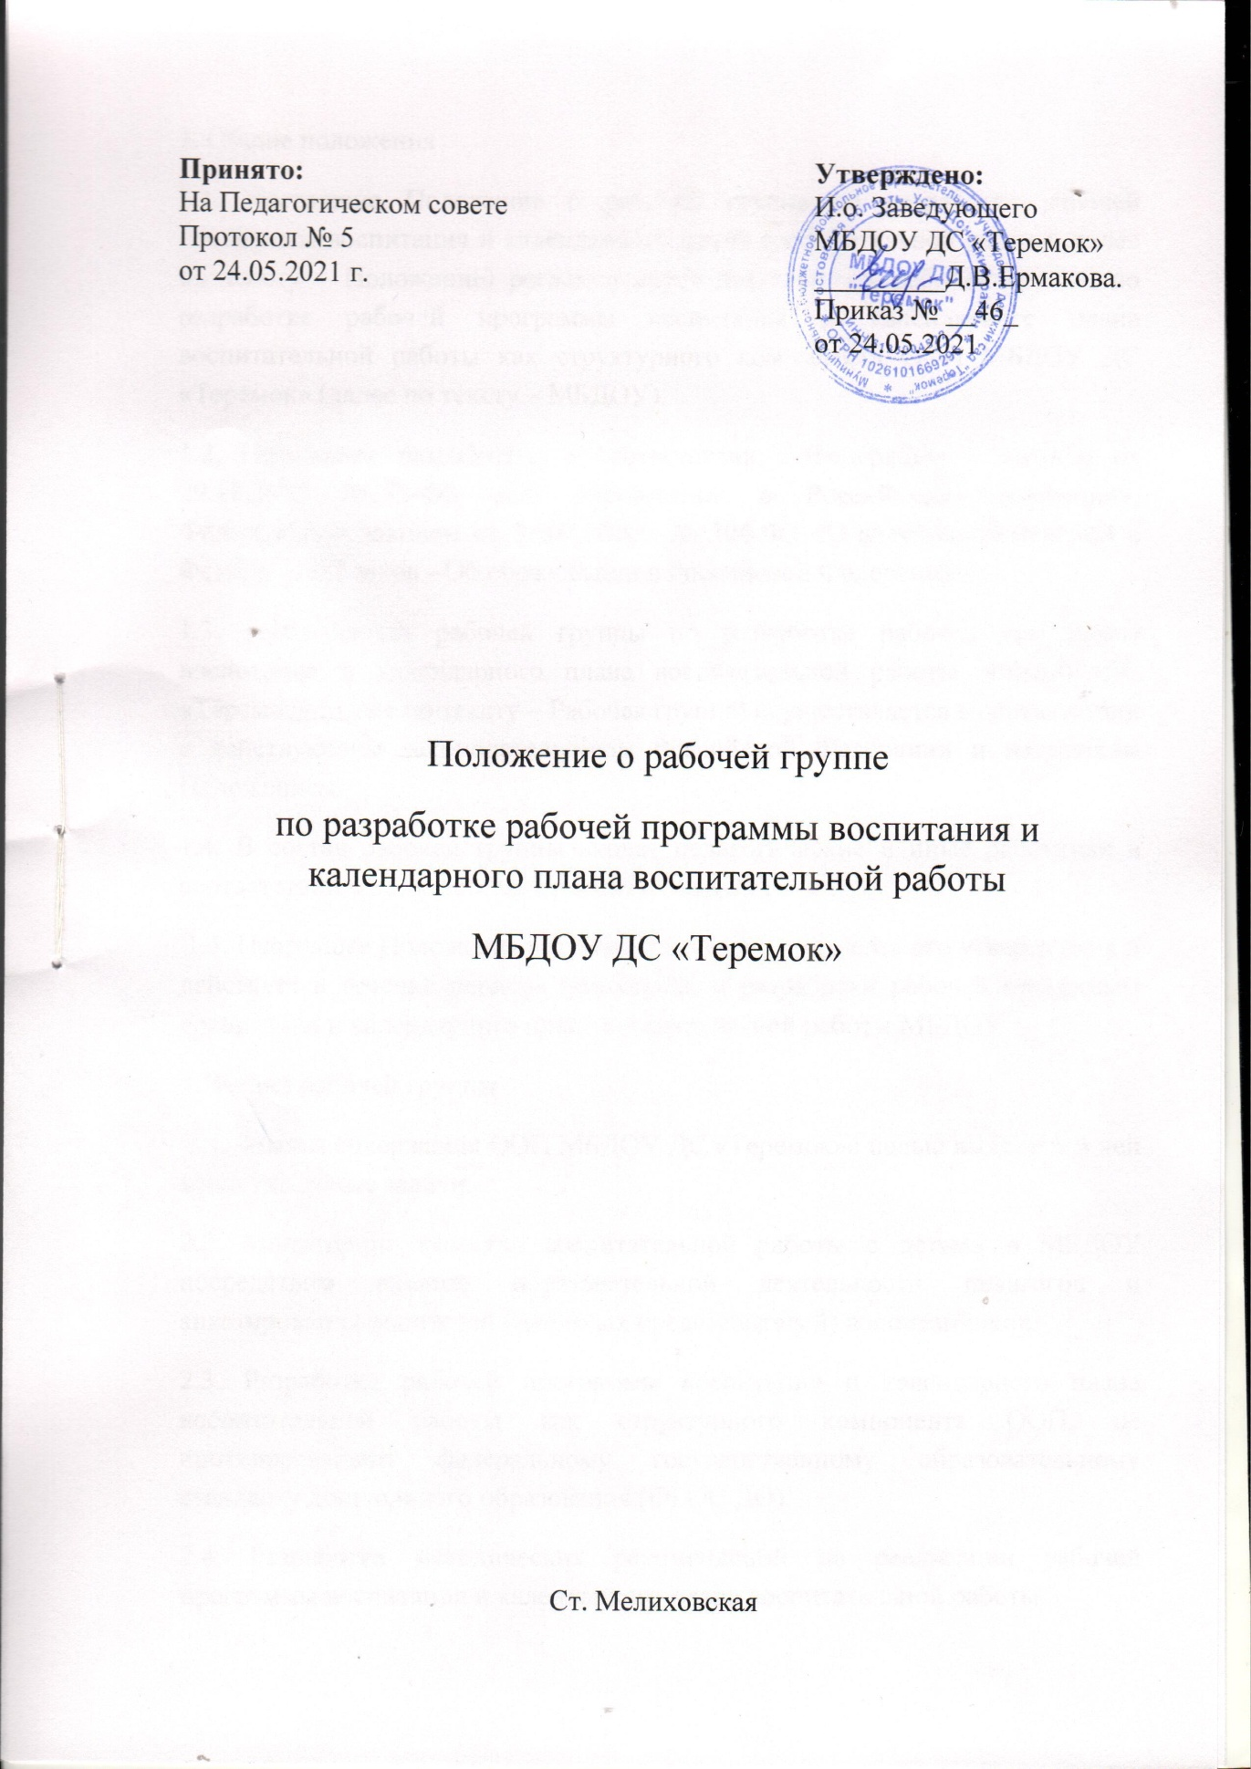
1. Общие положения
1.1. Настоящие Положение о рабочей группе по разработке рабочей программы воспитания и календарного плана воспитательной работы (далее по тексту – Положение) регламентирует деятельность рабочей группы по разработке рабочей программы воспитания и календарного плана воспитательной работы как структурного компонента ООП МБДОУ ДС «Теремок» (далее по тексту – МБДОУ).
1.2. Положение разработано в соответствии с Федеральным законом от 29.12.2012 №273-ФЗ «Об образовании в Российской Федерации», Федеральным законом от 31.07.2020г. № 304-ФЗ «О внесении изменений в Федеральный закон «Об образовании в Российской Федерации».
1.3. Деятельность рабочей группы по разработке рабочей программы воспитания и календарного плана воспитательной работы МБДОУ ДС «Теремок» (далее по тексту – Рабочая группа) осуществляется в соответствии с действующим законодательством Российской Федерации и настоящим Положением.
1.4. В состав рабочей группы входят педагогические и иные работники в соответствии с приказом заведующего МБДОУ.
1.5. Настоящее Положение вступает в действие с момента его утверждения и действует в течение периода подготовки и разработки рабочей программы воспитания и календарного плана воспитательной работы МБДОУ.
2. Задачи рабочей группы
2.1. Анализ содержания ООП МБДОУ ДС «Теремок» с целью выделить в ней воспитательные задачи.
2.2. Мониторинг качества воспитательной работы с детьми в МБДОУ посредством анализа образовательной деятельности педагогов и анкетирования родителей (законных представителей) воспитанников.
2.3. Разработка рабочей программы воспитания и календарного плана воспитательной работы как структурного компонента ООП, не противоречащего федеральному государственному образовательному стандарту дошкольного образования (ФГОС ДО).
2.4. Разработка методических рекомендаций по реализации рабочей программы воспитания и календарного плана воспитательной работы.
3. Функции рабочей группы
3.1. Изучение и анализ нормативных правовых актов, педагогической и методической литературы, которые регламентируют вопросы воспитания на уровне дошкольного образования.
3.2. Проведение проблемно-ориентировочного анализа образовательной деятельности МБДОУ за последние два года.
3.3.Определение структуры, целей и задач, содержания рабочей программы воспитания МБДОУ.
3.4. Выбор содержания направлений педагогической деятельности в МБДОУ в соответствии с приоритетными направлениями государственной политики в сфере образования
3.5. Выработка управленческих решений по реализации рабочей программы воспитания МБДОУ ДС «Теремок».
4. Права и ответственность рабочей группы
4.1. Рабочая группа имеет право: - осуществлять работу по плану, утвержденному руководителем рабочей группы, вносить в него необходимые дополнения и изменения; - запрашивать у работников МБДОУ необходимую для анализа образовательного процесса информацию; - при необходимости приглашать на заседание рабочей группы представителей общественных организаций, Совета родителей (законных представителей) воспитанников.
4.2. Рабочая группа несет ответственность: - за выполнение плана работы по разработке рабочей программы воспитания и календарного плана воспитательной работы в срок, установленный заведующим МБДОУ; - разработку в полном объеме рабочей программы воспитания; - соблюдение соответствия форм, методов и средств организации образовательного процесса, предусмотренных рабочей программой воспитания, возрастным, психофизиологическим особенностям, склонностям, способностям, интересам и потребностям детей; - соблюдение соответствия разрабатываемой рабочей программы воспитания требованиям федерального государственного образовательного стандарта дошкольного образования (ФГОС ДО) и иным нормативным актам в области дошкольного образования.
5. Организация деятельность рабочей группы
5.1. Руководитель и члены рабочей группы утверждаются заведующим МБДОУ на период разработки рабочей программы воспитания и календарного плана воспитательной работы.
5.2. Рабочая группа проводит оперативные совещания по мере необходимости, но не реже 2-х раз в месяц.
5.3. Деятельность рабочей группы осуществляется по плану, принятому на первом заседании рабочей группы и утвержденному руководителем рабочей группы.
5.4. Готовые проекты рабочей программы воспитания и календарного плана воспитательной работы МБДОУ рассматриваются на заседании Педагогического совета МБДОУ.
5.5. Одобренные на заседании Педагогического совета МБДОУ проекты рабочей программы воспитания и календарного плана воспитательной работы направляются для ознакомления Совету родителей (законных представителей) воспитанников МБДОУ.
5.6. Совет родителей (законных представителей) воспитанников МБДОУ вправе направить замечания и предложения по проектам рабочей программы воспитания и календарного плана воспитательной работы в течение 10 календарных дней с момента направления проектов Совета родителей (законных представителей) воспитанников МБДОУ.
5.7. Рабочая группа рассматривает полученные от Совета родителей (законных представителей) воспитанников МБДОУ замечания и предложения (при наличии) и корректирует при необходимости проекты рабочей программы воспитания и календарного плана воспитательной работы.
5.8. Окончательные версии проектов рабочей программы воспитания и календарного плана воспитательной работы рассматриваются и принимаются на заседании Педагогического совета МБДОУ.
5.9. Контроль за деятельностью рабочей группы осуществляет руководитель рабочей группы.
6. Делопроизводство
6.1. Заседания рабочей группы оформляются протоколом. 6.2. Протоколы составляет выбранный на заседании член рабочей группы и подписывают все члены рабочей группы, присутствовавшие на заседании.

